Typy joinů
Zde je přehled všech druhů JOIN příkazů v SQL:
- INNER JOIN: vrací pouze řádky, které mají shodu mezi spojovanými tabulkami na základě určitého kritéria. Také je ze všech joinů nejrychlejší.
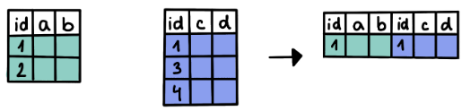
- LEFT (OUTER) JOIN: vrací všechny řádky z levé (první) tabulky a shodující se řádky z pravé (druhé) tabulky. Pokud neexistuje shoda, hodnoty pro pravou tabulku budou NULL.
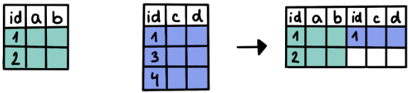
- RIGHT (OUTER) JOIN: vrací všechny řádky z pravé (druhé) tabulky a shodující se řádky z levé (první) tabulky. Pokud neexistuje shoda, hodnoty pro levou tabulku budou NULL.
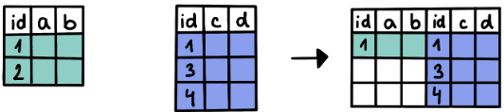
- FULL (OUTER) JOIN: vrací všechny řádky z obou tabulek. Pokud neexistuje shoda, hodnoty pro nepříslušné řádky budou NULL.
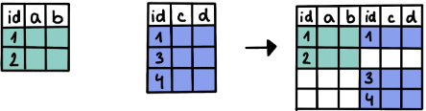
- CROSS JOIN: vytváří kartézský součin mezi dvěma tabulkami, což znamená všechny kombinace řádků z obou tabulek.
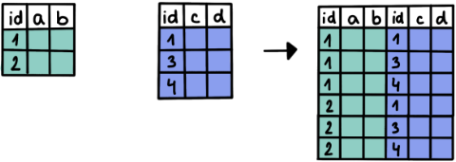
Poznámka: Výraz OUTER je nepovinný a v SQL ho psát nemusíte.
https://www.lovelydata.cz/blog/sql-join/
SELECT z.jmeno, COALESCE(o.nazev, '(bez objednávky)') AS nazev
FROM ZAKAZNICI z
LEFT JOIN OBJEDNAVKY o
ON z.ID = o.zakaznik_id;

jmeno | nazev
Marie Kovářová | Data Analytics Pass
Jan Novák | Úvod do řízení projektů
Petr Svoboda | (bez objednávky)

-- Všechny záznamy z levé i pravé tabulky
SELECT COALESCE(z.jmeno, '(chybí)') AS jmeno, COALESCE(o.nazev, '(chybí)') AS nazev
FROM ZAKAZNICI z
FULL JOIN OBJEDNAVKY o
ON z.ID = o.zakaznik_id;
jmeno | nazev
Jan Novák | Python - základy
Marie Kovářová | Data Analytics Pass
Jan Novák | Úvod do řízení projektů
(chybí) | SQL pro každý den
Petr Svoboda | (chybí)

